**个人暑假社会实践报告**

**一、实践活动的基本情况**

**（一）实践活动的背景**

在提倡环境保护的大背景下，在乡下仍然存在部分村民破坏环境、污水处理不当等问题，本次实践活动就处在这样的背景下。

**（二）活动的意义和目的**

解决本次活动乡下存在的厨余垃圾、污水问题，同时深化村民的环境保护意识。采取游说等措施，争取使该地区不会再出现类似问题。

**二、实践活动的主要内容**

**（一）活动安排**

活动内容：因为存在部分村民将污水以及垃圾排入就近的沟里的情况,所以我们将重点放在该地区村里沟周边住户的游说。并传发传单让全体住户的环境保护意识深化。

时间：2020年 7 月 20 日 至 2020 年 7月 25 日

地点：河北省衡水市景县洚河流镇庞家庄村

**（二）实施地域、受益对象（数量、群体等）**

实施地域: 河北省衡水市景县洚河流镇庞家庄村村里一带

受益对象: 深化人们环境保护意识最终受益的对象其实不好定准，受益的是国家，受益的是大家组成的集体，受益的是我们自己。

**（三）活动主要内容**

在走访过程中，我们发现了村子里出存在且并没有出现解决意向的污水垃圾随意排放问题，如图为遭受到污染后的村内坑。

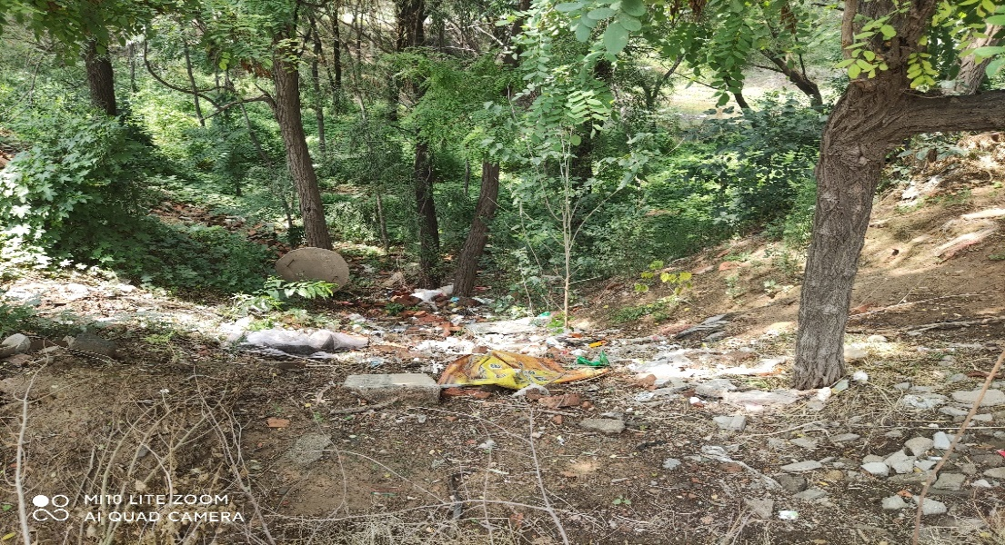

漫步在村子小路上，并不能感受到乡下独有的浓厚乡土气息，取而代之的是难闻的泔水味道，乡下养殖场的粪便气味。折磨至极。所以我打算先从小做起，做好这片土地上人们的思想工作。让他们意识到环境保护的必要性和重要性。这就是本次实践活动我的意图。

**（四）活动解决的问题与社会效益**

这次活动解决这片土地上的污水不当排放问题，同时改观了人们的思想，人们清晰的认识到自己的小我可以成就大我，清晰的认识到环境保护的重要性和必要性。

社会效益：小我带动小我，人们茶余饭后都津津乐道曾经有个大学生告诉过他们重视环境的保护。在临近的村子里传播环境保护的思想，

这才是我真正想要实现的，这才是真正产生的重要的社会效益。

如图为经过协商和游说后，清理后的村内坑。

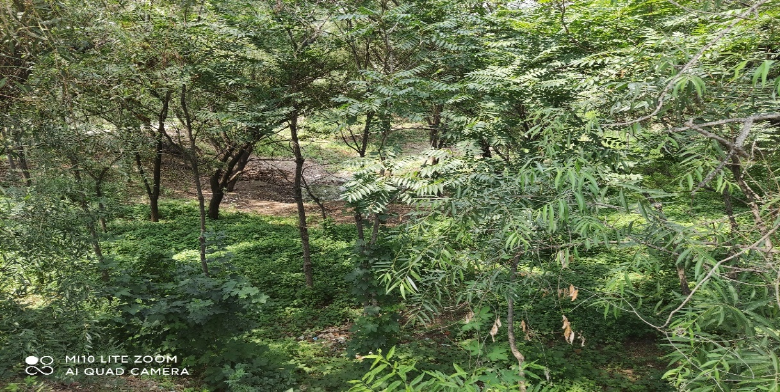

**三、实践活动的个人感受和体会**

随着国家对大江大河的治理，水资源日益好转，而在这里，村民的生活水平在提高，可对小河的污染却在加重。我们有着青山却没有了绿水。更不见清清的河水从我们身边流动。日益影响我们的生活。村民环保意识虽然在提高，但还没有行动。

经过这次实践，使我了解了此处小河水质的大概情况，增强了村民保护环境的意识，也使其懂得了环境与人密切关系，了解了许多有关的科学知识。

当前,农村生态环境问题正在由风险演变为危机。保护农村生态环境是农村经济健康可持续发展和农业现代化的基本要求。政府公共物品供给的职能“缺位”是农村生态环境恶化的根本原因。因此,治理农村环境污染问题,需要明确界定政府职能,加大财政、政策扶持力度,同时应发挥基层各行动主体的积极性,以形成多元治理格局。农村生态环境问题由风险走向危机,在农村社会治理众多的行动主体中,谁应当承担主要责任?对此学界并没有达成一致的认识。

有人认为,农民是农村环境保护的直接参与者和直接受益者,农民大量使用农药、化肥等也是农村环境恶化的主要因素,因此农民应承担更多职责;也有学者认为,城市垃圾与工业废气、废水是农村环境恶化的主要推手,而且就社会公共正义来讲,过去农村为了城市的发展做出了重大牺牲,现在城市发展了应当“反哺”农村,带动农业经济发展、逐步缩小城乡差距,而不是把污染转嫁给农村带来灾难;还有学者认为,乡镇企业的责任也不可推脱。不可否认,乡镇企业在转移农村劳动力、提高农民收入、发展地方经济等方面发挥了重要作用,但另一方面,也存在产业结构不合理、管理水平低下以及社会责任感淡漠等问题,进而导致重复建设、能源资源浪费、环境污染等一系列问题。德国社会学家乌尔里希·贝克在其风险社会理论中提出了“有组织的不负责任”概念,以说明风险责任界定的困难性。他不无忧虑地指出,公司、政策制定者和专家结成的联盟制造了当代社会中的危险,然后又建立一套话语来推卸责任。他指出,风险往往被认为是“烫手的山芋”,社会机构往往想方设法否认风险发生、隐藏其根源、阻止赔偿或管理,从而导致了一种有组织的无人承担责任的“总体共谋与责任缺失相伴”的奇怪现象。

因此, 我认为公共组织尤其是政府部门在农村生态环境保护方面应当承担起主要责任。不过在环境保护这一事情上也不能完全依赖于政府部门，虽说我认为他们应当占据大部分责任，但我们生活的环境会直接影响到我们的生活，所以，**保护环境人人有责** ！！